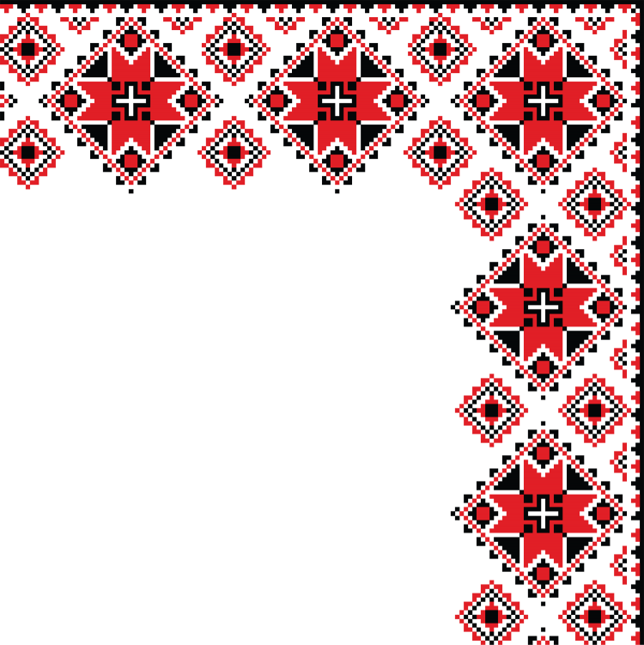

Методическая разработка дидактической игры для детей среднего дошкольного возраста:

«Мордовский орнамент»
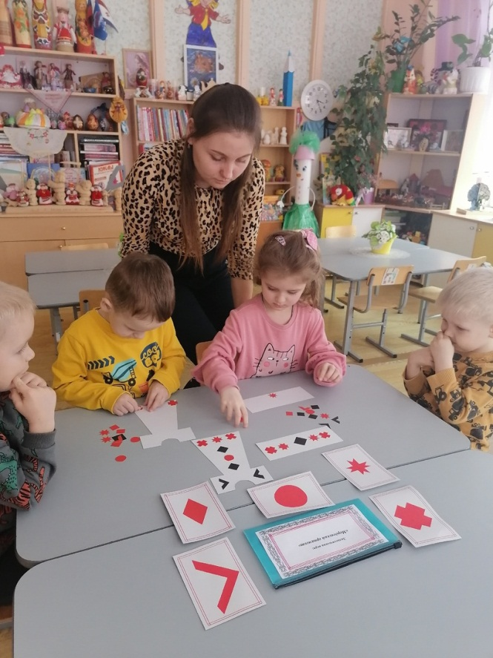

Выполнила: Бумагина Е.В.
Цель игры:
Формирование основ художественной культуры детей дошкольного возраста через ознакомление с народным декоративно - прикладным искусством.
Задачи:
•Учить различать виды народного декоративно – прикладного искусства, знать некоторые сведения о промысле, характерные признаки, традиции.
•Знакомить с предметами разных промыслов с растительным узором.
•Учить понимать красоту геометрических и растительных узоров, стилизацию знакомых форм: травка, цветок, лист, ягода, изображение птиц, коней, особенностей их изображения в разных видах; видеть разнообразие материалов (дерево, глина, жесть, фарфор и др.)
•Учить выделять средства выразительности: элементы узора, их цвет, типичные сочетания, колорит росписи, ритм элементов, цветовых пятен в узоре, чередование, симметричных и ассиметричных композиций. Видеть связь узора с формой, назначением предмета и материалом изделия.
•Развивать умения и навыки рисования элементов росписи;
•Развивать художественно - творческие способности детей, желание вносить элементы прекрасного в окружающую их обстановку;
•Формировать основы эстетического вкуса.
Ожидаемые результаты:
1. Познакомить детей и привлечь родителей к историческому и культурному наследию родного края;
2. Закрепление знаний и представлений детей о народных промыслах России;
3. Развитие творческого воображения, творческого мышления
4. Формирование у детей устойчивых знаний и интереса к истории возникновения и развития художественных промыслов.
5. Привлечение членов семьи воспитанников к изготовлению настоль-но печатных и дидактических игр по данной теме.

В комплект игры входят отдельные элементы: круги, ромбы, галочки, звездочки, а также силуэты изделий из картона.

Правила игры:
1. Придумай узор из фигур.
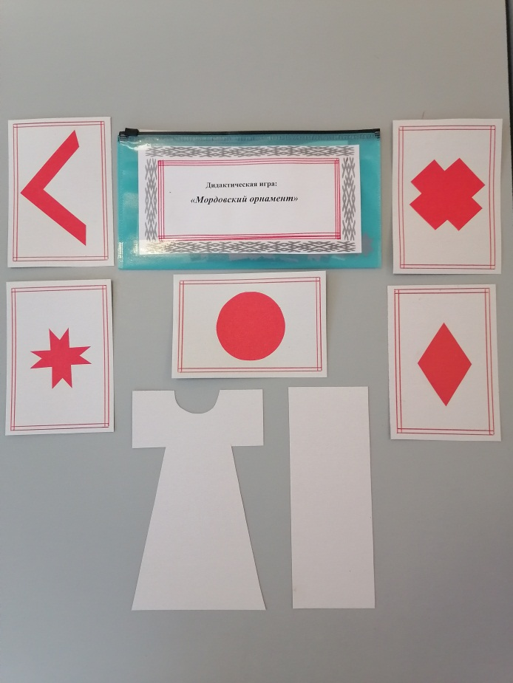

2. Придумай узор для наряда.
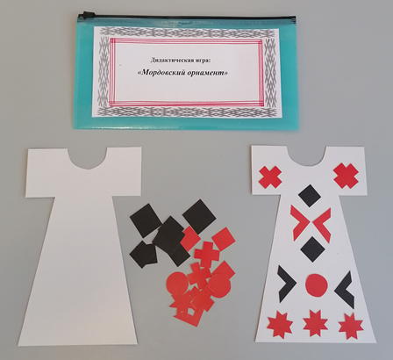

3. Придумай узор для полотна.
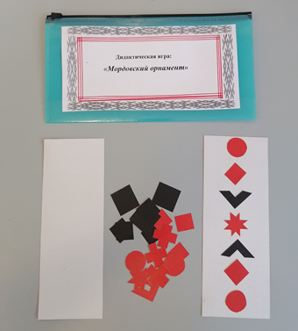

4.Собери по образцу.
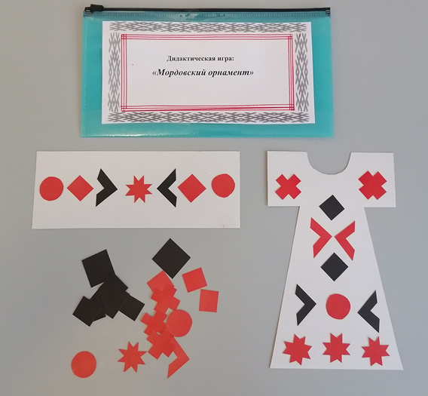

Правила игры и варианты могут придумать и сам дети.
Когда дети научатся составлять композиции, можно предложить обсудить чей узор красивее и почему, тем самым появляется возможность развивать образную речь.
Игра поможет освоить приемы мордовского узора.

Вариант 1. «Расскажи про свою картинку»
Количество игроков: 1-4
Цель: учить овладевать пространственными представлениями, развивать память, внимание, мышление, закреплять знание цветов и геометрических форм.
У каждого ребёнка выложенная из фигур картинка. Дети должны рассказать, как расположены элементы узора. Например, в середине — большой красный круг, от него отходят лучи, в каждом углу —галочки. Вверху и внизу — линии, справа и слева — по одной волнистой линии и т. д. Игра направлена на развитие ориентировки в пространстве на плоскости (лево – право – верх – низ – середина).
Вариант 2. «Рисуем вместе»
Количество игроков: 2-6
Цель: учить овладевать пространственными представлениями, развивать память, внимание, мышление, воображение, мелкую моторику рук, закреплять знание цветов и геометрических форм.
В такой совместной работе формируются умения распознавать, оценивать и регулировать свое эмоциональное состояние и другого человека, строить взаимоотношения со сверстниками и взрослыми, воспитывать чувство эмпатии.
Ребятам предлагается создать композицию. Дети объединяются в пары или малые группы, договариваются, что они будут выкладывать, во что будут превращать геометрические фигуры.
На первых занятиях дети ориентируются на создание реалистичных образов. Затем в задание постепенно вносятся элементы фантастики.
Вариант 3. «Кто нарисует больше предметов какой-либо формы?»
Количество игроков: 2-8
Цель: Закреплять умение детей изображать знакомые геометрические фигуры на время, развивать мелкую моторику рук.
Задание: Педагог предлагает детям изображать фигурами предметы какой-либо формы на время (кто быстрее). Можно использовать схемы, чтобы засекать время – песочные часы.
Вариант 4. «Что изменилось?»
Количество игроков: 1-8
Цель: Закреплять с детьми знание цветов и знакомые геометрические фигуры, развивать внимание, память, мелкую моторику рук.
Задание: взрослый раскладывает перед детьми небольшие кучки из фигур разного цвета (все круги и другие фигуры, одинакового или разного цветов) предлагает внимательно посмотреть и запомнить их. По команде: «Закрыли глаза!» дети закрывают глаза, а взрослый быстро меняет или убирает кучки, фигуры. По команде: «Открыли глаза!» дети открывают глаза и отвечают, что изменилось или чего не стало. Отмечаются самые внимательные дети. Игра повторяется 2—3 раза.
Вариант 7. «Собери узор на фартуке»
Количество игроков: 1-6
Цель: учить детей устанавливать закономерность.
Положить перед ребенком заготовку и попросить собрать узор.
Использовать различные варианты: выкладываем фигуры , чтобы рядом не было одинаковых по форме и цвету (по цвету и размеру, по размеру и форме, по толщине и цвету и т.д.); выкладываем фигуры, чтобы рядом были одинаковые по размеру, но разные по форме и т.д

Заключение
Данное игровое пособие позволяет не только активно включить воспитанников в учебную деятельность, но и активизировать их познавательную деятельность. Данная дидактическая игра может быть использована, как на этапах изучения нового материала, так и на этапах повторения и закрепления.

Методические рекомендации для педагогов и родителей по использованию вариантов дидактической игры «Мордовский орнамент»:
1.Систематически и целенаправленно проводите игры и упражнения данного игрового пособия, чтобы развитие познавательной активности и творческих способностей, проходило в непрерывной последовательности.
2.Подбирайте детям игры и упражнения с постепенным усложнением и внесением дополнительного материала (камушек, колечек, палочек и др.)
3.Проявляйте действительный интерес к любой активности ребенка, научитесь видеть за нескладным выражением идей активную работу мысли.
4.Подбирайте разнообразные виды деятельности, в которых каждый ребенок мог бы реализовать свое притязание на признание.

